江苏省苏州市2015-2016学年度八年级上学期期末物理模拟试题（一）(解析版)

一．选择题（每小题3分，共39分）
1．正确估测物理量，是一种良好的学习习惯．初三男生小明同学与自己身体相关的物理量进行了估测，下列估测合理的是（ ）
A．正常体温为100℃ B．自身质量约为45kg
C．跑步的速度约为50m/s D．手指甲宽度约为1nm

2．如图所示，能正确描述匀速直线运动各物理量之间关系的图象是（ ）
A．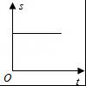 B．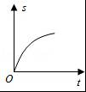 C．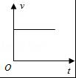 D．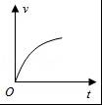

3．“姑苏城外寒山寺，夜半钟声到客船”，下列对钟声的解释，错误的是（ ）
A．人根据音调判断是钟发出的声音
B．人根据音色判断是钟发出的声音
C．钟声通过空气传播到人耳
D．钟声是由钟振动产生的

4．鲁迅的《社戏》中有这样的描写：“淡黑的起伏的连山，仿佛是踊跃的铁的兽脊似的，都远远地向船尾跑去了”，其中“山…向船尾跑去了”所选的参照物是（ ）
A．山 B．船 C．房屋 D．河岸

5．如图所示的四种物理现象属于汽化的是（ ）
A．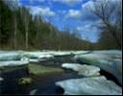
春天冰雪融化
B．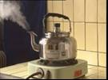
水烧开时冒出“白气”
C．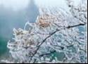
秋天霜打枝头
D．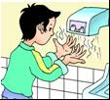
用干手器将手烘干

6．人站在竖直放置的穿衣镜前4m处，若人向镜移动1m，则此过程中像的大小变化及移动后人离像的距离为（ ）
A．变大 6m B．变大 5m C．不变 6m D．不变 8m

7．下列情景中，属于光的折射现象的是（ ）
A．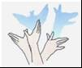手影游戏 B．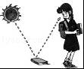看到不发光的物体
C．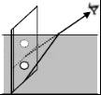池水变“浅”了 D．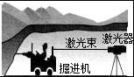激光引导掘进方向

8．某同学做“探究凸透镜成像的规律”实验时，所用凸透镜的焦距为f，保持凸透镜位置不变，如图所示，先后使烛焰位于a，b，c，d四点，并分别调整光屏的位置，关于a，b，c，d四点的成像情况，他归纳出下列说法，其中错误的是（ ）
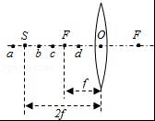
A．烛焰位于a点时，屏上出现的实像最小
B．烛焰位于c点时，屏上出现的实像最大
C．烛焰位于b点时，屏上出现的实像最大
D．烛焰位于d点时，成正立放大的虚像

9．a，b两个实心物体的体积与质量的关系如图所示，下列说法中正确的是（ ）
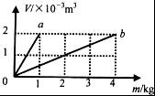
A．a物质的密度比b的大
B．b物质的密度是2×10³kg/m³
C．b物质的密度是a的2倍
D．a，b的密度与它们的质量、体积有关

10．如图所示，由不同物质制成的甲、乙两种实心球体积相等，此时天平平衡，则制成甲、乙两种球的物质密度之比（ ）
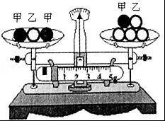
A．3：5 B．5：3 C．2：1 D．3：1

11．在模拟近视眼的实验中，将蜡烛放在离凸透镜较远的位置，如图所示，给凸透镜“戴”上近视眼镜，此时光屏上能成一清晰的像；若“取”下近视眼镜，为使光屏上的像清晰，在保持烛焰和透镜位置不变的条件下，应该将光屏（ ）
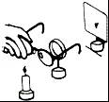
A．远离透镜 B．靠近透镜
C．靠近透镜和远离透镜都可以 D．保持在原来的位置

12．如图所示是测量小车运动平均速度的实验装置示意图，让小车从静止开始沿斜面向下运动，关于小车通过前半段路程s₁、后半段路程s₂和全程s的平均速度的判断，正确的是（ ）
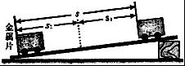
A．小车通过s₁的平均速度最大
B．小车通过s₂的平均速度最大
C．小车通过s₁的平均速度大于通过s的平均速度
D．小车通过s₂的平均速度小于通过s的平均速度

13．甲、乙、丙三个正方体，边长之比为1：2：3，质量分别为3g、24g、36g，已知它们是同一材料制成的，但有一个是空心的，则空心的正方体是（ ）
A．甲 B．乙 C．丙 D．无法判断

二．填空题（每空1分，共13分）
14．如图所示，物体甲的长度为 cm，停表乙的示数为 s．
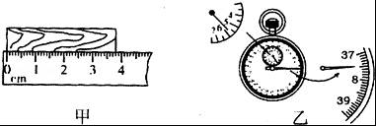

15．在物理学中，我们用 表示物体运动的快慢；铜仁到大龙的高速公路长大约60km，客车行驶的时间大约50min，则客车的平均速度大约是 m/s．

16．雅西高速公路在靠近村庄的公路两旁安装有高大的隔音板，这是在 减弱噪声．在城市某些街道旁安装用如图的标志，这是在 减弱噪声．
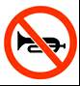

17．如图所示是甲乙两种固体的熔化实验图象，固体甲第6分钟的状态是 ，由图象可知甲乙两种固体的区别是 ．
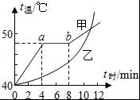

18．如图所示，是光在空气和玻璃之间发生折射的光路图，从图中可以看出，空气在界面的 侧，折射角的大小是 ，此过程中还有部分发生了反射，反射角的大小是 ．
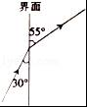

19．如果长时间看手机、玩电子游戏，容易造成眼睛近视．矫正近视眼，应该佩戴镜片是 透镜的眼镜．

20．一物体的质量是2.7×10⁴kg，体积为10m³，则其密度为 kg/m³，合 g/cm³，若把该物体切去一半，则剩下部分的密度将 （选填“变大”、“变小”或“不变”）．

三．作图与实验题
21．根据平面镜成像特点作出物体AB在平面镜中像．
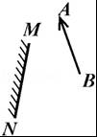

22．请在图中画出光线AO的折射光线和BC的入射光线．
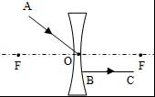

23．如图所示，将一平面镜斜放在装有水的水槽中，有一束光线垂直射向水面，请画出这束光线在水中行进、最后射出水面的光路图．
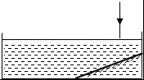

24．学习了光学知识后．李红对有关探究实验进行了回顾和思考：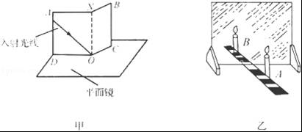
（1）如图甲是“探究光的反射规律”的装置；将一可沿ON折转的白色硬纸板ABCD 放置在平面镜上，让一束光紧贴硬纸板射向镜面上的O点．可在ABCD平面内看到反射光线．实验中使用可折转的硬纸板．除了能呈现光路外，另一个目的是探究 ．
如图乙是“探究平面镜成像特点”的装置；竖立的透明玻璃板下方放一把直尺．直尺与玻璃板垂直；两支完全相同的蜡烛．A、B竖立于玻璃板两侧的直尺上．以A蜡烛为成像物体．实验中采用透明玻璃板代替平面镜．虽然成像不如平面镜清晰，但却能在观察到A蜡烛成像的同时，也能观察到B蜡烛．从而确定像的 ，同时，比较了像和物的 关系．

25．在做“探究水的沸腾”实验中
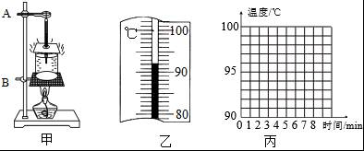
（1）实验装置如图甲所示，在组装过程中需要先调整的是 （选填“A”或“B”）部分．
当水的温度加热到90℃时，每隔1min记录一次温度，直到水沸腾后几分钟为止．记录数据如下表：
时间/min | 0 | 1 | 2 | 3 | 4 | 5 | 6 | 7
温度/℃ | 90 |  | 94 | 96 | 98 | 98 | 98 | 98
第1min温度计的示数如图乙所示，水的温度是 ℃，分析表格中的数据可知水的沸点是 ℃．
（3）请根据上表中数据在丙图中画出水沸腾时温度变化的图象．
（4）撤掉酒精灯后，水不会立刻停止沸腾，原因是 ．

26．小明妈妈为家里自酿了很多红葡萄酒，小明想知道自酿葡萄酒的密度．于是和学习小组的同学们一起利用天平、量筒进行测量．他们的操作如下：
（1）将天平放在 上，游码拨至标尺左端 处，并调节天平平衡．
用天平测量空烧杯的质量，如图甲是小明测量过程中的情景，他的错误是 ．纠正错误后，测得空烧杯的质量是41.6g．
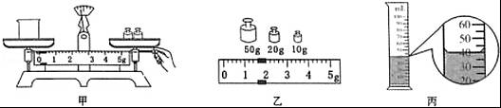
（3）取适量的葡萄酒倒入烧杯中，用天平测葡萄酒和烧杯的总质量，天平平衡时，右盘中砝码及游码的位置如图乙所示，其总质量为 g．
（4）将烧杯中的葡萄酒全部倒入量筒中（如图丙所示），则量筒中葡萄酒的体积是 cm³．根据测量数据计算出葡萄酒的密度是 g/cm³．
（5）分析上述方法，测出葡萄酒的密度会偏 （选填“大”或“小”）．

四．计算题
27．汽车在出厂前要进行测试，某次测试中，先让汽车在模拟山路上以8m/s的速度行驶500s，紧接着在模拟公路上以20m/s的速度行驶100s．求：
（1）该汽车在模拟山路上行驶的路程．
汽车在这次整个测试过程中的平均速度．

28．有一只容积为3×10^{﹣4}m³的瓶内盛有0.2kg的水，一只口渴的乌鸦每次将一块质量为0.01kg的小石子投入瓶中，当乌鸦投入了25块相同的小石子后，水面升到了瓶口．（g取10N/kg），求：
（1）瓶内水的总体积；
瓶内石块的总体积；
（3）瓶内石块的密度．

江苏省苏州市2015～2016学年度八年级上学期期末物理模拟试卷（一）
参考答案与试题解析

一．选择题（每小题3分，共39分）
1．正确估测物理量，是一种良好的学习习惯．初三男生小明同学与自己身体相关的物理量进行了估测，下列估测合理的是（ ）
A．正常体温为100℃ B．自身质量约为45kg
C．跑步的速度约为50m/s D．手指甲宽度约为1nm
【考点】质量的估测；温度；长度的估测；速度与物体运动．
【专题】估算综合应用题．
【分析】首先对题目中涉及的物理量有个初步的了解，对于选项中的单位，可根据需要进行相应的换算或转换，排除与生活实际相差较远的选项，找出符合生活实际的答案．
【解答】解：
A、正常情况下，人的体温在37℃左右，变化幅度很小．不符合实际；
B、成年人的质量在60kg左右，中学生的质量比成年人小一些，在45kg左右．符合实际；
C、中学生跑步的速度在15km/h=15×m/s≈4m/s左右．不符合实际；
D、中学生手指甲的宽度在1cm=10⁷nm左右．不符合实际．
故选B．
【点评】对于生活中数据的估测，应从实际的角度出发进行判断，也可从自己的角度出发判断，如自己的身高、自己的体重、自己正常时的体温及正常行走的速度等方面来与题目中的数据比较，只要相差不大，即该数据就是合理的．

2．如图所示，能正确描述匀速直线运动各物理量之间关系的图象是（ ）
A．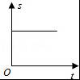 B．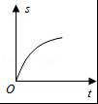 C．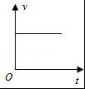 D．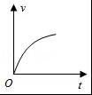
【考点】匀速直线运动．
【专题】长度、时间、速度．
【分析】匀速直线运动的v﹣t图象是一条平衡于时间轴的直线，s﹣t图象是一条倾斜的直线，分析图示图象，然后选出符合题意的选项．
【解答】解：
A是s﹣t图象，图线平行于时间轴，物体静止．不符合题意；
B是s﹣t图象，图线是一条弯曲的直线，物体做变速运动．不符合题意；
C是v﹣t图象，图线是一条平行于时间轴的直线，物体做匀速直线运动．符合题意；
D是v﹣t图象，图线是一条弯曲的直线，物体的速度增加，物体做加速直线运动．不符合题意．
故选C．
【点评】掌握匀速直线运动的v﹣t图象与是正确解题的前提与关键．

3．“姑苏城外寒山寺，夜半钟声到客船”，下列对钟声的解释，错误的是（ ）
A．人根据音调判断是钟发出的声音
B．人根据音色判断是钟发出的声音
C．钟声通过空气传播到人耳
D．钟声是由钟振动产生的
【考点】声音的产生；声音的传播条件；音色．
【专题】声现象．
【分析】声音是由物体的振动产生的，声音的传播是需要介质的，它既可以在气体中传播，也可以在固体和液体中传播，但不能在真空中传播；
音色反映的是声音的品质与特色，它跟发声体的材料和结构有关．
【解答】解：AB、不同材料的物质发声结构不同，所以钟发出的声音音色与其它的物质发声的音色不同，所以客船上的人是根据音色知道是钟发出的声音，故A错误，B正确；
C、钟声通过空气传播到客船的，故C正确；
D、钟声是由钟的振动产生的，故D正确．
故选A．
【点评】解决此类问题要会根据声音的产生和传播及乐音特征进行分析解答．

4．鲁迅的《社戏》中有这样的描写：“淡黑的起伏的连山，仿佛是踊跃的铁的兽脊似的，都远远地向船尾跑去了”，其中“山…向船尾跑去了”所选的参照物是（ ）
A．山 B．船 C．房屋 D．河岸
【考点】参照物及其选择．
【专题】长度、时间、速度．
【分析】判断一个物体的运动情况时，必须先确定一个作为标准的参照物，分析研究对象和参照物之间的相对位置是否发生了改变，如果发生改变，则物体是运动的；如果未发生变化，则物体是静止的．
【解答】解：
分析题意可知，题中的研究对象是“山”，它的运动状态是“向船尾跑去了”，即山在“运动”．
A、若以山本身为参照物，那它只能是静止的，而且一般是不能选研究对象为参照物，故A错；
B、以船为参照物，船与山之间的距离发生了变化，而且船向前行，以船为参照物，山在“后退”，故B正确；
C、以房屋为参照物，山与房屋的位置没有发生了变化，山是不动的，故C错；
D、以河岸为参照物，山与河岸之间的位置没有发生变化，山是不动的，故D错．
故选B．
【点评】此题主要考查学生对参照物的选择、运动和静止的相对性的理解和掌握，研究同一物体的运动状态，如果选择不同的参照物，得出的结论可以不同，但都是正确的结论．

5．如图所示的四种物理现象属于汽化的是（ ）
A．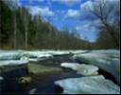
春天冰雪融化 B．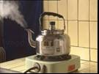
水烧开时冒出“白气”
C．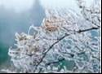
秋天霜打枝头 D．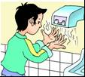
用干手器将手烘干
【考点】汽化及汽化吸热的特点．
【专题】汽化和液化、升华和凝华．
【分析】分析每一个现象原来的状态和现在的状态，根据熔化、凝固、汽化、液化、升华、凝华定义进行判断．
【解答】解：
A、春天冰雪融化是固态变为液态的熔化现象．不符合题意；
B、“白气”是温度较高的水蒸气遇冷液化形成的小水滴．不符合题意；
C、霜是空气中的水蒸气遇冷凝华形成的冰晶．不符合题意；
D、用干手器将手烘干，手表面的水吸收热量汽化成为水蒸气．符合题意．
故选D．
【点评】该题通过生活中的实例考查了物态变化，属于基础知识，难度不大．

6．人站在竖直放置的穿衣镜前4m处，若人向镜移动1m，则此过程中像的大小变化及移动后人离像的距离为（ ）
A．变大 6m B．变大 5m C．不变 6m D．不变 8m
【考点】平面镜成像的特点、原理、现象及其实验方案．
【专题】光的传播和反射、平面镜成像．
【分析】根据平面镜成像的特点：物体和像的大小相等、物体和像关于平面镜对称、物体到平面镜的距离等于像到平面镜的距离来解答此题．
【解答】解：
（1）人站在穿衣镜前4m处，镜子里的像距镜面也是4m，若人向镜子靠近1米，此时人到镜面的距离是4m﹣1m=3m，物像等距，此时像到镜面的距离也是3m，人与镜中的像距离为3m+3m=6m．
镜中的像始终与物体等大，因此不管靠近镜面还是远离镜面，镜中的像不变．
故选C．
【点评】（1）平面镜成像的特点：像与物大小相同；像与物到镜面距离相等；像与物对应点连线与镜面垂直；虚像；
视觉感觉像的大小在变化，事实上并没有变．

7．下列情景中，属于光的折射现象的是（ ）
A．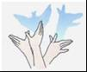
手影游戏 B．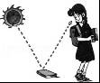
看到不发光的物体
C．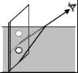
池水变“浅”了 D．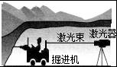
激光引导掘进方向
【考点】光的折射现象及其应用．
【专题】光的折射、光的色散．
【分析】光线在同种不均匀介质中传播或者从一种介质进入另一种介质时，就会出现光的折射现象，例如水池底变浅、水中筷子变弯、海市蜃楼等都是光的折射形成的．
【解答】解：A、手影游戏，是光的直线传播现象，不符合题意；
B、看到不发光的物体，是因为物体反射的光进入了我们的眼睛，属于反射现象，不符合题意；
C、池水变“浅”了，是水底反射的光折射进入空气造成的，属于折射现象，符合题意；
D、激光引导挖掘机前进，是利用了光的直线传播，不符合题意．
故选C．
【点评】本题考查了三种光现象的区分，是光学基础知识的考查，把握住三种光现象的本质是解决此类题目的关键，是2016届中考考查的热点题型．

8．某同学做“探究凸透镜成像的规律”实验时，所用凸透镜的焦距为f，保持凸透镜位置不变，如图所示，先后使烛焰位于a，b，c，d四点，并分别调整光屏的位置，关于a，b，c，d四点的成像情况，他归纳出下列说法，其中错误的是（ ）
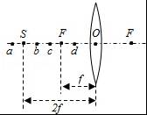
A．烛焰位于a点时，屏上出现的实像最小
B．烛焰位于c点时，屏上出现的实像最大
C．烛焰位于b点时，屏上出现的实像最大
D．烛焰位于d点时，成正立放大的虚像
【考点】凸透镜成像规律及其探究实验．
【专题】透镜及其应用．
【分析】根据凸透镜成像规律来分析，物距小于焦距，成正立放大虚像；物距大于焦距小于二倍焦距，成倒立放大实像；物距大于二倍焦距，成倒立缩小实像．
凸透镜成像时，物近像远像变大．
【解答】解：（1）烛焰位于a点时，物距大于二倍焦距，成倒立缩小实像，屏上出现的实像最小，故A正确；
烛焰位于b、c两点时，物距大于焦距小于二倍焦距，都成倒立放大实像，但b点位置距离透镜大于c点位置，因此在c点屏上出现的实像比在b点出现的实像大，即最大，烛焰位于c点时，屏上出现的实像最大，故B正确、C错误；
（3）烛焰位于d点时，物距小于焦距，成正立放大虚像，故D正确．
故选C．
【点评】此题探究凸透镜成像的规律实验，一定要熟练掌握凸透镜成像特点与物距之间的关系．掌握凸透镜成像规律并能灵活运用分析实际问题．

9．a，b两个实心物体的体积与质量的关系如图所示，下列说法中正确的是（ ）
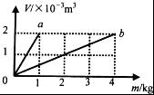
A．a物质的密度比b的大
B．b物质的密度是2×10³kg/m³
C．b物质的密度是a的2倍
D．a，b的密度与它们的质量、体积有关
【考点】密度及其特性．
【专题】密度及其应用．
【分析】（1）密度是质量与体积的比值，从图象中找出一组对应的数据然后根据密度公式ρ=求出a、b物质的密度；
密度是物质本身的一种特性，同种物质密度相同，密度大小与物质种类、状态和温度有关，与质量、体积无关．
【解答】解：由图象可知，当V_{a}=V_{b}=2×10^{﹣3}m³时，m_{a}=1kg，m_{b}=4kg，
则a、b的密度分别为：
ρ_{a}==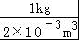=0.5×10³kg/m³，
ρ_{b}==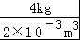=2×10³kg/m³，
∴ρ_{a}＜ρ_{b}，即a物质的密度最小，且b物质的密度是a物质密度的4倍，故AC错误，B正确；
∵密度是物质本身的一种特性，
∴a、b的密度与它们的质量、体积无关，故D不正确．
故选B．
【点评】本题考查了学生密度计算和密度及其特性的理解，考查了学生根据物理知识分析图象的能力，这类题在试题中经常出现，一定要掌握解答此类题的方法，注意图象中的单位．

10．如图所示，由不同物质制成的甲、乙两种实心球体积相等，此时天平平衡，则制成甲、乙两种球的物质密度之比（ ）
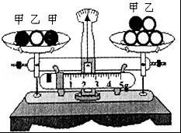
A．3：5 B．5：3 C．2：1 D．3：1
【考点】密度的计算．
【专题】密度及其应用．
【分析】根据天平左右质量相等，利用密度的公式列出等式，再进行整理，即可得出两种球的密度关系．
【解答】解：
由天平平衡可知，天平左右两侧的质量相等，根据公式m=ρV可得，2ρ_{甲}V+ρ_{乙}V=ρ_{甲}V+4ρ_{乙}V，
整理得ρ_{甲}：ρ_{乙}=3：1．
故选：D．
【点评】根据质量相同，利用方程法可将两侧的质量表示出来，因为体积V均相同，可顺利约去，这样简单整理后即可得出密度之比．

11．在模拟近视眼的实验中，将蜡烛放在离凸透镜较远的位置，如图所示，给凸透镜“戴”上近视眼镜，此时光屏上能成一清晰的像；若“取”下近视眼镜，为使光屏上的像清晰，在保持烛焰和透镜位置不变的条件下，应该将光屏（ ）
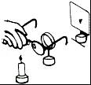
A．远离透镜 B．靠近透镜
C．靠近透镜和远离透镜都可以 D．保持在原来的位置
【考点】凸透镜成像的应用．
【专题】透镜及其应用．
【分析】近视眼镜是凹透镜，根据对光有发散作用分析即可．
【解答】解：凸透镜相当于人眼的晶状体，给凸透镜“戴”上近视眼镜，光线发散，此时光屏上能成一清晰的像，若“取下”近视眼镜，光线会提前会聚，为使光屏上的像清晰，在保持烛焰和透镜位置不变的条件下，应将光屏靠近透镜移动．
故选B．
【点评】本题凸透镜相当于晶状体，光屏相当于视网膜，近视眼所成的像在视网膜前，佩戴凹透镜做成的眼镜后，像会后移到视网膜上．

12．如图所示是测量小车运动平均速度的实验装置示意图，让小车从静止开始沿斜面向下运动，关于小车通过前半段路程s₁、后半段路程s₂和全程s的平均速度的判断，正确的是（ ）
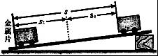
A．小车通过s₁的平均速度最大
B．小车通过s₂的平均速度最大
C．小车通过s₁的平均速度大于通过s的平均速度
D．小车通过s₂的平均速度小于通过s的平均速度
【考点】变速运动与平均速度．
【专题】压轴题；长度、时间、速度．
【分析】小车沿斜面做的是加速直线运动，平均速度是一段时间的路程与这段时间的比值．
【解答】解：小车由静止释放，在重力、支持力、摩擦阻力作用下，沿斜面做加速运动，是变速运动．
小车沿斜面做加速直线运动，所以上半段路程的平均速度最小，下半段路程的平均速度最大，整个路程的平均速度居中，所以
小车通过s₂的平均速度最大，小车通过s₁的平均速度最小，故A错误，B正确．
小车通过s₁的平均速度小于通过s的平均速度，故C错误；
小车通过s₂的平均速度大于通过s的平均速度，故D错误．
故选：B．
【点评】此题做过实验应知道小车沿斜面做变速中的匀加速直线运动，属于中等题．

13．甲、乙、丙三个正方体，边长之比为1：2：3，质量分别为3g、24g、36g，已知它们是同一材料制成的，但有一个是空心的，则空心的正方体是（ ）
A．甲 B．乙 C．丙 D．无法判断
【考点】密度公式的应用．
【专题】密度及其应用．
【分析】已知三个正方体是由同种物质制成的，如果都是实心的密度都相等，密度不同的就是空心的；设它们的边长分别为1cm，2cm，3cm．然后可求它们的体积，根据密度公式求出各自的密度进行比较即可．
【解答】解：甲、乙、丙三个正方体它们的边长分别为1cm，2cm，3cm．
则它们的体积分别为：
V_{甲}=（1cm）³=1cm³，V_{乙}=³=8cm³，V_{丙}=（3cm）³=27cm³，
它们的密度分别为：
ρ_{甲}==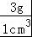=3g/cm³，ρ_{乙}==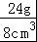=3g/cm³，ρ_{丙}==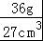≈1.3g/cm³，
不相同的是丙，所以可以肯定丙是空心的．
故选：C．
【点评】密度可以鉴别物质是否是空心的、还可以鉴别物质的种类．因为同种物质密度是一定的，质量与体积成正比；不同物质密度一般不同，所以掌握密度知识很有必要的．

二．填空题（每空1分，共13分）
14．如图所示，物体甲的长度为 3.80 cm，停表乙的示数为 337.5 s．
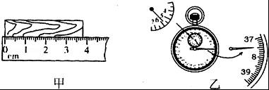
【考点】长度的测量；时间的测量．
【专题】长度、时间、速度．
【分析】（1）刻度尺使用之前，需要首先观察其量程、分度值和零刻度线．刻度尺如果发生零刻度线磨损的情况，可以从某一个完整的刻度开始测量，同时要估读到分度值的下一位．刻度尺测量时，要放正，视线要与尺面垂直．记录时，既要记下数值，又要记下单位．
根据秒表的结构和刻度盘的单位进行分析，即小刻度盘的单位是min，大刻度盘的单位是s，然后读出时间．
【解答】解：（1）1cm=10mm；此刻度尺的分度值是：1mm；
根据图中显示，刻度尺的最小分度值为mm，木块的长度是3.80cm；
小盘的分度值是0.5min，指针在5min和6min之间；大盘的分度值是0.1s，而大盘指针在37.5s，
因此秒表读数为5min37.5s=5×60s+37.5s=337.5s．
故答案为：3.80；337.5．
【点评】本题考查了刻度尺、秒表的读数，要注意每种测量工具的分度值，在初中物理中，除了长度测量需要估读外，其它测量都不用估读．

15．在物理学中，我们用 速度 表示物体运动的快慢；铜仁到大龙的高速公路长大约60km，客车行驶的时间大约50min，则客车的平均速度大约是 20 m/s．
【考点】速度与物体运动；速度公式及其应用．
【专题】应用题；长度、时间、速度．
【分析】解决此题要知道：（1）物理学中，用速度表示物体运动的快慢．
已知路程和时间，用速度公式v=可求速度．
【解答】解：（1）速度是表示物体运动快慢的物理量；
客车行驶时间：t=50敏=5060s=3000s；通过的路程：s=60km=60×1000m=6×10⁴m；
v==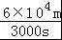=20m/s．
故答案为：速度；20．
【点评】解决此类问题要结合速度定义和速度公式去分析解答，难度不大，属于一道基础题．

16．雅西高速公路在靠近村庄的公路两旁安装有高大的隔音板，这是在 传播过程中 减弱噪声．在城市某些街道旁安装用如图的标志，这是在 声源处 减弱噪声．
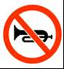
【考点】防治噪声的途径．
【专题】声现象．
【分析】考查防治噪声的途径，从三方面考虑：①在声源处；②在传播过程中；③在人耳处．
【解答】解：在靠近村庄的公路两旁安装有高大的隔音板，这是在传播过程中减弱噪声．
在城市某些街道旁安装用如图的标志，这是在声源处减弱噪声．
故答案为：传播过程中；声源处．
【点评】有关噪声问题是声学中常见考点，解题时还要和实际生活结合，考查了生活和物理知识的联系．

17．如图所示是甲乙两种固体的熔化实验图象，固体甲第6分钟的状态是 固液共存 ，由图象可知甲乙两种固体的区别是 甲有熔点，乙没有熔点 ．
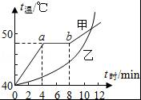
【考点】熔化和凝固的温度—时间图象．
【专题】温度计、熔化和凝固．
【分析】（1）掌握晶体和非晶体的区别：晶体有一定的熔点或凝固点，在熔化（或凝固）过程中吸热（或放热）但温度保持不变；
掌握晶体在不同阶段的状态：熔化前处于固态，熔化过程中处于固液共存态，熔化后处于液态．
【解答】解：由图象知，乙在整个过程中，吸热温度不断升高，没有熔点，是非晶体；
甲在熔化过程中温度保持48℃不变，所以甲是晶体，熔点为48℃；
从第4min到第8min处于熔化过程，是固液共存态；
故答案为：固液共存；甲有熔点，乙没有熔点．
【点评】此题考查了对晶体和非晶体熔化图象的分析，要抓住晶体和非晶体熔化和凝固时特点：晶体有一定的熔点（凝固点），熔化（凝固）时温度不变，继续吸热（放热），学习时要用比较法来记住它们的特点．

18．如图所示，是光在空气和玻璃之间发生折射的光路图，从图中可以看出，空气在界面的 左 侧，折射角的大小是 35° ，此过程中还有部分发生了反射，反射角的大小是 60° ．
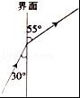
【考点】光的折射规律．
【专题】透镜及其应用．
【分析】①光的折射定律：入射光线、法线、折射光线在同一平面内，折射光线和入射光线分别位于法线两侧，当光线从空气斜射入其它透明介质时，折射角小于入射角．
②入射角、反射角和折射角的概念：入射光线与法线的夹角叫做入射角；反射光线与法线的夹角叫做反射角；折射光线与法线的夹角叫做折射角．
【解答】解：由图知：
光线从左侧射向右侧，所以左侧光线是入射光线，右侧光线是折射光线；折射光线与法线的夹角叫做折射角，图中所示折射角是90°﹣55°=35°，如图所示；
已知入射光线与界面的夹角是30°，所以入射角为90°﹣30°=60°．根据反射角等于入射角知，反射角也是60°；
图中可以看出，折射角小于入射角．所以这是光从空气斜射入玻璃的过程，即左侧是空气，右侧是玻璃．
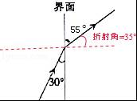
故答案为：左；35°；60°．
【点评】此题主要考查了光的反射和折射定律的应用．在此题中，关键搞清入射光线、折射光线．并掌握入射角、反射角、折射角的概念．

19．如果长时间看手机、玩电子游戏，容易造成眼睛近视．矫正近视眼，应该佩戴镜片是 凹 透镜的眼镜．
【考点】近视眼的成因与矫正办法．
【专题】透镜及其应用．
【分析】掌握近视眼的成因是解答本题的关键，近视眼是由于人眼晶状体变凸，焦距变短，会聚能力增强．
【解答】解：近视眼是由于人眼的晶状体变凸，会聚能力增强，像呈在视网膜的前方，故应佩戴发散透镜，使光线发散，即近视眼镜的镜片是凹透镜．
故答案为：凹．
【点评】本题主要考查学生对近视眼的成因与矫正方法的认识和了解，是一道基础题．

20．一物体的质量是2.7×10⁴kg，体积为10m³，则其密度为 2.7×10³ kg/m³，合 2.7 g/cm³，若把该物体切去一半，则剩下部分的密度将 不变 （选填“变大”、“变小”或“不变”）．
【考点】密度的计算；密度及其特性．
【专题】密度及其应用．
【分析】已知质量和体积，可利用公式ρ=计算密度；密度的单位有g/cm³和kg/m³，这两个单位较大的是g/cm³，它们的进率为1000，并且是从大单位到小单位，应扩大1000倍；密度是物质的特性，由此来分析剩余部分的密度怎样变化．
【解答】解：物体的密度ρ==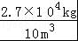=2.7×10³kg/m³=2.7g/cm³；
因为密度是物质的特性，与物质的质量和体积无关，不随质量和体积的改变而改变，
所以物体的质量变小，其密度不变．
故答案为：2.7；不变．
【点评】本题考查了学生利用密度的公式ρ=计算密度，以及密度是物质的特性，不随质量和体积的改变而改变，以及单位的换算．

三．作图与实验题
21．根据平面镜成像特点作出物体AB在平面镜中像．
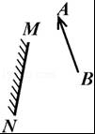
【考点】平面镜成像的相关作图．
【专题】图像综合题．
【分析】平面镜成像的特点：像物大小相等、连线与镜面垂直、到平面镜的距离相等、左右互换，即像物关于平面镜对称，利用这些关系作出物体AB的像
【解答】解：先根据像与物关于平面镜对称，作出端点A、B在平面镜中的像点A′、B′，用虚线连接A′、B′即为物体AB在平面镜中所成的像，如图所示：
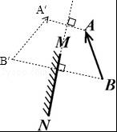
【点评】根据平面镜成像特点作图，只要作出端点对应对应的像点，连接即为整个物体的像，别忘了虚像用虚线连接．

22．请在图中画出光线AO的折射光线和BC的入射光线．
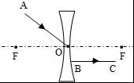
【考点】透镜的光路图．
【专题】透镜及其应用．
【分析】仔细观察入射光线和折射光线的特点，根据凹透镜的光学特点作图．
【解答】解：对于凹透镜，过光心的光线其传播方向不变；指向另一侧焦点的光线经凹透镜折射后折射光线平行于主光轴．
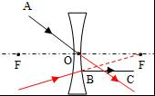
【点评】凹透镜有三条特殊光线：过光心的光线其传播方向不变；指向另一侧焦点的光线经凹透镜折射后折射光线平行于主光轴；平行于主光轴的光线经凹透镜折射后折射光线反向延长通过焦点．

23．如图所示，将一平面镜斜放在装有水的水槽中，有一束光线垂直射向水面，请画出这束光线在水中行进、最后射出水面的光路图．
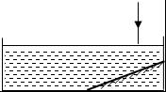
【考点】作光的反射光路图．
【专题】作图题．
【分析】本题所要求的光路图可分为以下几个步骤：
①光线垂直射向水面，此时光线的方向是不变的，垂直射入是折射的一个特例．
②光在水中射到平面镜上被反射，反射要遵循反射定律，入射光线和反射光线分居法线的两侧，反射角等于入射角．
【解答】解：①先画出光线垂直射入水中，此时光线方向不变．
②接着画光在平面镜上的反射：先画法线，然后反射光线和入射光线分居法线的两侧，反射角等于入射角．
③最后画光从水中射入空气中：先画法线，然后入射光线和折射光线分居法线的两侧，且折射角大于入射角．
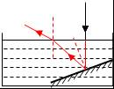
【点评】画光路图时，不管是光的反射还是光的折射，都要先把法线画出来．

24．学习了光学知识后．李红对有关探究实验进行了回顾和思考：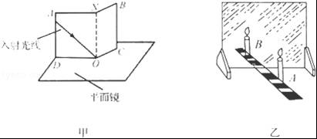
（1）如图甲是“探究光的反射规律”的装置；将一可沿ON折转的白色硬纸板ABCD 垂直 放置在平面镜上，让一束光紧贴硬纸板射向镜面上的O点．可在ABCD平面内看到反射光线．实验中使用可折转的硬纸板．除了能呈现光路外，另一个目的是探究 探究反射光线、入射光线与法线是否在同一平面内 ．
如图乙是“探究平面镜成像特点”的装置；竖立的透明玻璃板下方放一把直尺．直尺与玻璃板垂直；两支完全相同的蜡烛．A、B竖立于玻璃板两侧的直尺上．以A蜡烛为成像物体．实验中采用透明玻璃板代替平面镜．虽然成像不如平面镜清晰，但却能在观察到A蜡烛成像的同时，也能观察到B蜡烛．从而确定像的 位置 ，同时，比较了像和物的 大小 关系．
【考点】平面镜成像的特点、原理、现象及其实验方案；光的反射定律．
【专题】探究型实验综合题．
【分析】（1）只有硬纸板和平面镜垂直，才能保证法线和平面镜垂直；
硬纸板可以显示光路，同时当把纸板向后缓慢旋转时，反射光线将会消失，所以证明了反射光线、法线、入射光线在同一平面内．
实验中用透明的玻璃板代替平面镜，同时能看到成像物体的像和镜后和像对比的物体，便于确定像的位置，便于比较物像大小关系．
【解答】解：
（1）在探究光的反射规律时，将白色硬纸板垂直放置在平面镜上，这样可以使反射光线和入射光线在硬纸板上呈现；
实验中使用可折转的硬纸板，除了能呈现光路外，通过向后折硬纸板，观察现象来探究反射光线、入射光线与法线是否在同一平面内．
在“探究平面镜成像特点”实验过程中，用透明的玻璃板代替平面镜，在物体一侧，既能看到蜡烛A的像，也能看到代替蜡烛A的蜡烛B，当蜡烛A的像和蜡烛B重合时，便于确定像的位置，从而便于比较物像大小．
故答案为：（1）垂直；探究反射光线、入射光线与法线是否在同一平面内；位置；大小．
【点评】（1）此题是探究光的反射定律的实验，考查了硬纸板在实验中的应用及摆放，要理解原因，并掌握规律．
本题主要考查了平面镜成像特点的实验及其应用．这是光学中的一个重点，也是近几年来2016届中考经常出现的题型，要求学生熟练掌握，并学会灵活运用．

25．在做“探究水的沸腾”实验中
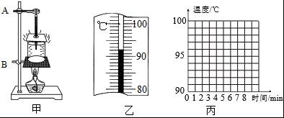
（1）实验装置如图甲所示，在组装过程中需要先调整的是 B （选填“A”或“B”）部分．
当水的温度加热到90℃时，每隔1min记录一次温度，直到水沸腾后几分钟为止．记录数据如下表：
时间/min | 0 | 1 | 2 | 3 | 4 | 5 | 6 | 7
温度/℃ | 90 |  | 94 | 96 | 98 | 98 | 98 | 98
第1min温度计的示数如图乙所示，水的温度是 92 ℃，分析表格中的数据可知水的沸点是 98 ℃．
（3）请根据上表中数据在丙图中画出水沸腾时温度变化的图象．
（4）撤掉酒精灯后，水不会立刻停止沸腾，原因是 石棉网有余热温度高于水的沸点，对水继续加热 ．
【考点】探究水的沸腾实验．
【专题】探究型实验综合题．
【分析】（1）在此实验中，酒精灯及温度计的使用都有特殊的规定：使用酒精灯的外焰加热，温度计的玻璃泡要完全浸没在液体中，但不能碰到容器底；所以要从下向上进行调节；
观察温度计的最小分度值，然后读数；根据水在沸腾过程中温度保持不变的特点结合表格中数据得出结论；
（3）根据表格中数据描点连线即可作出水沸腾的图象；
（4）水沸腾的条件：温度达到沸点，继续吸热．
【解答】解：（1）由于要用酒精灯的外焰加热，所以需先根据酒精灯固定B的高度；
温度计的分度值是1℃，示数为92℃；
时间/min | 0 | 1 | 2 | 3 | 4 | 5 | 6 | 7
温度/℃ | 90 | 92 | 94 | 96 | 98 | 98 | 98 | 98
由表格中数据知，水在沸腾过程中保持98℃不变，所以水的沸点是98℃，在沸腾过程中温度虽然保持不变，但要不断吸热；
（3）根据表格中数据描点连线作出水沸腾的图象；
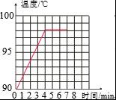
（4）撤掉酒精灯后，石棉网有余热温度高于水的沸点，对水继续加热．
故答案为：（1）B；
92；98；
（3）见上图；
（4）石棉网有余热温度高于水的沸点，对水继续加热．
【点评】水的沸腾实验是初中热学中重要的实验，一般考查水沸腾前后气泡的变化、沸点、沸点和气压的关系、沸腾的条件、沸腾的特点、加热时间比较长的原因、器材、水沸腾的图象、温度计的正确使用和读数等等，要注意积累学习经验．

26．小明妈妈为家里自酿了很多红葡萄酒，小明想知道自酿葡萄酒的密度．于是和学习小组的同学们一起利用天平、量筒进行测量．他们的操作如下：
（1）将天平放在 水平台 上，游码拨至标尺左端 零刻度线 处，并调节天平平衡．
用天平测量空烧杯的质量，如图甲是小明测量过程中的情景，他的错误是 在测量过程中调节平衡螺母 ．纠正错误后，测得空烧杯的质量是41.6g．
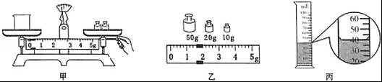
（3）取适量的葡萄酒倒入烧杯中，用天平测葡萄酒和烧杯的总质量，天平平衡时，右盘中砝码及游码的位置如图乙所示，其总质量为 81.6 g．
（4）将烧杯中的葡萄酒全部倒入量筒中（如图丙所示），则量筒中葡萄酒的体积是 40 cm³．根据测量数据计算出葡萄酒的密度是 1 g/cm³．
（5）分析上述方法，测出葡萄酒的密度会偏 大 （选填“大”或“小”）．
【考点】液体的密度测量实验．
【专题】测量型实验综合题．
【分析】（1）把天平放到水平台上，游码移到标尺左端的零刻度线．
在测量过程中不能调节平衡螺母；用天平测物体质量时，物体的质量等于砝码的质量加上游码所对刻度．
（3）天平平衡时物体的质量等于砝码质量与游码在标尺上所对的刻度值．而测量液体质量时，液体的质量等于液体和烧杯的总质量与烧杯质量之差．
（4）在用量筒测量液体体积时，要注意读数问题，视线要与液面的凹底相平．同时要注意量筒的单位和分度值．
要掌握物体的密度计算公式ρ=．
（5）当将烧杯中的液体倒入量筒中时，烧杯壁上会附着着一定量的液体，从而使体积测量的数值偏大．
【解答】解：
（1）把天平放到水平台上，游码移到标尺左端的零刻度线．
由图甲可以看出，在测量的过程中，调节平衡螺母，这是错误的．
（3）用天平称量葡萄酒和的总质量时，砝码总质量是50g+20g+10g=80g，游码对应的刻度值是1.6g，所以读数为80g+1.6g=81.6g．
（4）由甲图知，量筒的分度值为5ml，所以葡萄酒的体积为40ml，即为40cm³．
又因为烧杯的质量为41.6g，所以葡萄酒的质量为81.6g﹣41.6g=40g．
葡萄酒的密度为：ρ==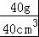=1g/cm³，
（5）当将烧杯中的葡萄酒倒入量筒中时，烧杯壁上会附着着一定量的葡萄酒，从而使体积测量的数值偏小，这样得出的密度值就偏大．
故答案为：（1）水平台；零刻度线；在测量过程中调节平衡螺母；（3）81.6；（4）40；1；（5）大．
【点评】此题是测量葡萄酒的密度，考查了天平和量筒的使用及读数，同时考查了有关密度的计算，是一道比较典型的实验题，要熟练掌握．

四．计算题
27．汽车在出厂前要进行测试，某次测试中，先让汽车在模拟山路上以8m/s的速度行驶500s，紧接着在模拟公路上以20m/s的速度行驶100s．求：
（1）该汽车在模拟山路上行驶的路程．
汽车在这次整个测试过程中的平均速度．
【考点】速度公式及其应用；变速运动与平均速度．
【专题】计算题；长度、时间、速度．
【分析】（1）根据速度公式v=就会求出汽车在模拟山路上行驶的路程；
山路上与公路上的总路程除以山路上与公路上总时间即为汽车在这次整个测试中的平均速度．
【解答】解：（1）由速度公式v=得：
s₁=v₁t_{l}=8m/s×500s=4000m，
s₂=v₂t₂=20m/s×100s=2000m，
则s=s₁+s₂=4000m+2000m=6000m；
t=t_{l}+t₂=500s+100s=600s，
汽车在这次整个测试中的平均速度v==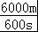=10m/s．
答：（1）该汽车在模拟山路上行驶的路程为4000m．
汽车在这次整个测试过程中的平均速度为10m/s．
【点评】本题考查了速度公式的计算，属于常见的考题．

28．有一只容积为3×10^{﹣4}m³的瓶内盛有0.2kg的水，一只口渴的乌鸦每次将一块质量为0.01kg的小石子投入瓶中，当乌鸦投入了25块相同的小石子后，水面升到了瓶口．（g取10N/kg），求：
（1）瓶内水的总体积；
瓶内石块的总体积；
（3）瓶内石块的密度．
【考点】密度公式的应用．
【专题】密度及其应用．
【分析】（1）根据密度的变形公式求出水的体积；
根据瓶的容积和水的体积即可求出石块的总体积；
（3）根据密度公式即可求出石块的密度．
【解答】解：（1）由ρ=可得，水的体积：V_{水}=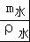=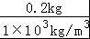=2×10^{﹣4}m³；
因为石块的体积和水的体积和等于瓶的容积，所以石块的总体积：V=V_{瓶}﹣V_{水}=3×10^{﹣4}m³﹣2×10^{﹣4}m³=1×10^{﹣4}m³；
（3）石块的密度：ρ==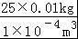=2.5×10³kg/m³．
答：（1）瓶内水的总体积为2×10^{﹣4}m³；
瓶内石块的总体积为1×10^{﹣4}m³；
（3）瓶内石块的密度为2.5×10³kg/m³．
【点评】本题的关键是明白石块总体积加0.2kg水的体积等于瓶子容积，算石块的密度还可用一块石子的质量除以一块石子的体积．

